Bilaga 1

Årsplanering Skiljebo SK – P14 för säsongen 2021

Organisation

Tränare

Stefan Horn  Kim Andersson  David Carlsson  Tobias Holmberg  Fredrik Ihlström | Alexander Liljenström  Kristian Strand  Anders Carlsson  Ted Bergström | Anders Hannu  Björn Larsson  Daniel Skipper  Thomas Wennberg

Lagledare
Ulf Hellström

Kassör
Jonna Schenström, Josefin Larsson

Spelare
44st (alla inlagda på laget.se))

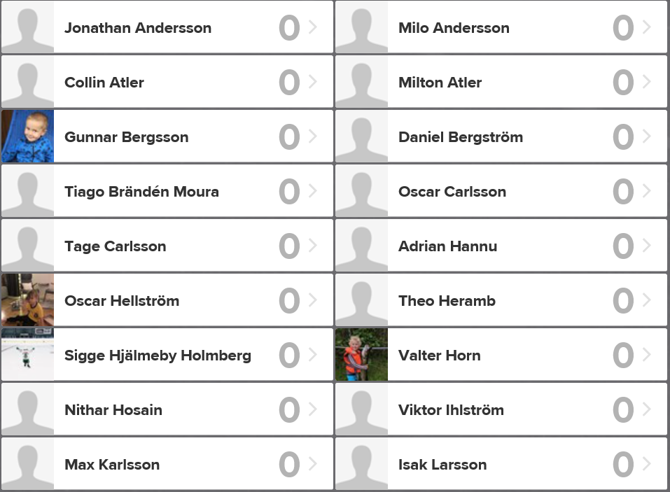 | 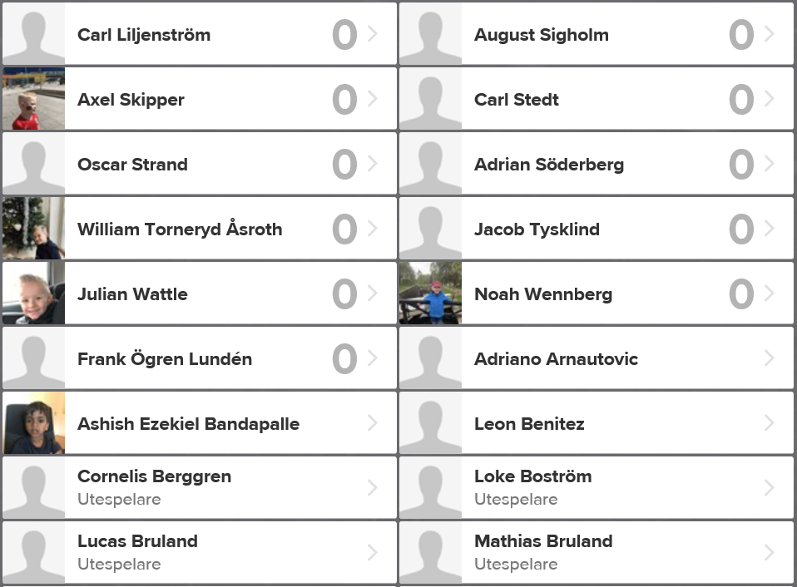 | 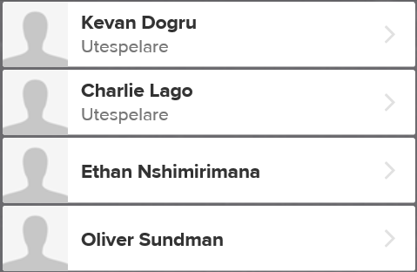
 |  | 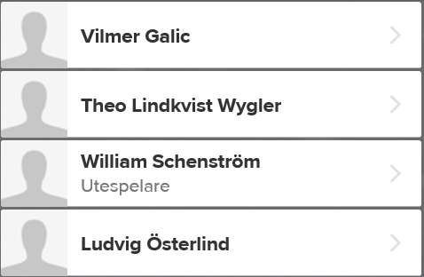

Verksamhet (antal träningar, hur långa träningar, antal lag, vilka serier, antal matcher/år spelare erbjuds, hur fördela speltid, vilka cuper, hur hanteras lagkassan, målsättning, mm)

Vi planerar följande upplägg inför säsongen 2021:

- Träning 2 ggr per vecka, söndagar kl.16.00-17.00 och onsdagar kl. 18.00-19.00. Start 2/5.
- Onsdagar kommer vara ordinarie träningar med olika moment anpassat till barnens ålder.
- Söndagar kommer att fokusera på spel/lek.
- Utomhusträningar startar 2 maj med 5-6 veckors uppehåll under sommaren.
- Ambitionen är att spela 3st 3-3 matcher/enkla poolspel innan sommaruppehållet.
- Efter sommaruppehållet r ambitionen att prova på 5-5 spel.
- Ambitionen är att deltaga i Aroscupen om det blir av givet Coronaläget.
- Vi avser sätta upp en enkel org. med lagföräldrar för att få hjälp med ex. vaktmästeri

Målsättningen för året är fortsatt att få alla barnen att tycka fotboll är roligt både på och utanför planen. Vi vill också att de ska lära känna varandra som kompisar och fortsätta forma en lagkänsla för SSK P14. Vidare vill vi fortsätta lära barnen grunderna i fotbollen genom att fokusera på så mycket bollkontakt som möjligt. Vi lutar oss mot SvFF rekommendationer för barn i 6-7 årsåldern och med stöd av TUC som några av oss tränare har genomfört.

Fokus är att träningarna ska vara lekfulla och fokusera på enkla övningar inom fyra områden:
- Skott på mål
- Matchspel, 3 mot 3 (efter sommaruppehållet börja träna på 5-5)
- Lekövning
Mål med varje träning kommer fortsatt att vara att pojkarna ska få så mycket bollkontakt som möjligt

Ekonomi (ingående lagkassa, cupavgifter, sponsorintäkter, övriga intäkter, gemensamma inköp av utrustning, mm)

Lagkassa har ett saldo på 14 757,50kr.

Övrigt (ledarutbildningar, datum för föräldramöte möte med spelare/föräldrar/ledare där Skiljebo SK värdegrund gås igenom, sociala aktiviteter, uppföljning av möte med sportansvariga och övriga ledare i åldersgruppen, mm)

- Anmälningsutskick kommer bli nytt för i år i och med LOK stöd till föreningen
- Vi planerar att minst 3 ytterligare tränare genomför C-utbildningen.
- Vi kommer inte hålla något föräldramöte pga. av pandemin. Eventuellt digitalt
- Säsongens första tränarsmöte genomfördes 22 april.
- En sommar- och en höstavslutning planeras.
- Utöver detta avser vi ha en kontinuerlig och regelbunden information och dialog med föräldrar i samband med träningarna

Västerås den 28 april 2020

Ulf Hellström (Lagledare)

